淡江時報 第 1063 期
《105學年度教學特優教師》俄文系助理教授鄭盈盈 營造學習情境輕鬆學習
學習新視界
【記者簡妙如專訪】獲選105學年度教學特優教師的俄文系助理教授鄭盈盈，談起自己的教學方法，她拿出幾本資料夾，裡面整齊貼滿一張張紙條，她表示：「第一堂課，我會先介紹自己的學經歷，再請同學寫下自己的興趣、愛好，還有對於這門課程的期許，以及對自己四年後的想像。」這是她認識學生的第一步，分享道：「了解學生的學習動機，並溝通我們對彼此的期待，我才能更容易幫助他們進入狀況。」

在課程安排上，她強調語言需要實踐的過程，同時說明：「我會營造情境並帶入各式活動，讓同學們可以在輕鬆、歡樂的氣氛中學習。」無論是將教室布置成跳蚤市場鼓勵學生開口、教唱俄文歌曲，或是讓學生上台演出小短劇，都是提高趣味性和互動性的方式，以使學生能更有效率的學習，她也肯定系上所舉辦的文化體驗、外籍生交流活動，「這也一種情境學習，讓開口說外語變得更簡單」。

鄭盈盈認為，俄文不是一項容易學會的語言，因此格外重視學生的心理調適，也時時關注每個人的學習狀況，「時常表達關心是很必要的。」除了平時透過聊天群組聯絡班級情感，也舉辦定時聚會和學生相談，並認為：「在大學中找到自己的熱情所在是很重要的，要知道自己真正感興趣的是什麼，如此，未來即使遇到挫折也能堅強面對。」她十分鼓勵學生參加各式活動以發掘自我能力和潛力，也常在課堂上透過分享自身出國留學的心路歷程，或舉學長姊的經歷為例，陪伴學生找到人生的目標。

她笑道：「身為教師最開心的是，在與學生的互動中，看見他們從迷惘到認識自己，慢慢的成長，就是最棒的反饋。」她分享每年出國到俄羅斯時，總有到各地留學的學生願意不辭千里的前來相聚，「大家一起用不是自己母語的語言，在異鄉暢談求學的趣事，這樣的聚會總是特別令我感動。」言談之中足見濃厚的師生情誼。

最後，鄭盈盈為還不知如何面對未來選擇的迷惘學子，分享俄國人的一句話：「不是這個工作讓你高貴，是你使它變得特別。」再次強調：「希望每一位同學都能找出自己的熱情，而不是在社會框架下隨波逐流。」
2018/04/16

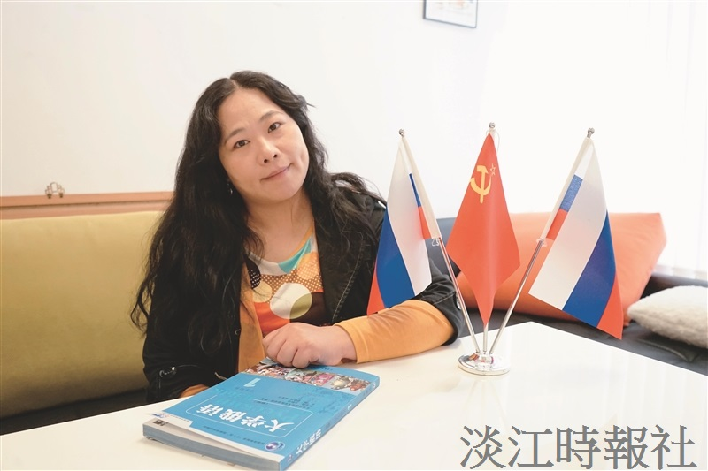
獲選105學年度教學特優教師的俄文系助理教授鄭盈盈（攝影／麥麗雯）

